NARAVOSLOVJE IN TEHNIKA
Nekatere snovi lahko pretakamo
- V Učbeniku na str. 66 preberi uvodno besedilo, stripe in besedili pod slikama.
- Ustno odgovori na vprašanja.
Naštejte tekočine, ki jih lahko pretakamo. Katere snovi še lahko pretakamo?
Naštejte pline. Ali pline lahko pretakamo?
Ali trdne snovi lahko pretakamo? Naštejte nekaj trdnih snovi. Kakšna snov je led? Ali ga lahko pretakamo? Zakaj?
S pomočjo slik ugotovimo, da si pri pretakanju tekočin pomagamo s cevnimi sistemi, žlebovi in koriti. Na ta način vodni tok usmerimo.
- Pomisli:
Kako smo pred štirinajstimi dnevi, videli na sliki, ki ste jo zapisali v zvezek, pretok vode iz ene posode v drugo? S pomočjo cevi.
Kaj bi se verjetno zgodilo, če ne bi imeli cevi ali korita? Voda bi tekla na vse stani.
Zakaj je potrebno, da je v eni posodi več vode kot v drugi? Da se lahko pretaka po cevi iz posode z višjim nivojem vode.

SKICA
Plastična cev

Voda se pretaka iz leve v desno posodo preko cevi.

Voda se ne pretaka iz leve v desno posodo. Vodni tok stoji.

- Demonstracija
Kozarec postavimo v kadičko. V kozarec nalijemo toliko vode, da teče čez rob kozarca.
Pomislimo: Zakaj teče voda iz kozarca? Ali je vodni tok usmerjen? Kaj bi morali storiti, da bi bil tok vode usmerjen? Vodni tok ni usmerjen. Usmerili bi ga s cevko ali cevmi.
- Učbenik, str. 67
Preberemo strip (pogovor med junaki Radovednih pet).
- Ogledamo si film z naslovom Kondenzacija, zmrzovanje in tališče. Posnetek najdemo v interaktivnem gradivu na www.radovednih-pet.si
Zapis v zvezek.
NEKATERE SNOVI LAHKO PRETAKAMO
Datum:
- Naštej tekočine in trdne snovi.
Tekočine: voda, mleko, sok, ...
Trdne snovi: kamen, les, stiropor, ...
- Pretakamo tekočine in pline, trdnih snovi pa ne.

- Učbenik, str. 68 VODOVODNI SISTEM
Preberi zapisano o vodovodnem sistemu:
Zapis v zvezek:

VODOVODNI SISTEM Datum:

- Je nesklenjen sistem. Voda priteka in odteka po ceveh.
- Sestavljen je iz cevi, ventilov - vodovodnih pip.
- Vodovodni sistem: zbiralnik vode, cevi, kanalizacija, čistilna naprava.
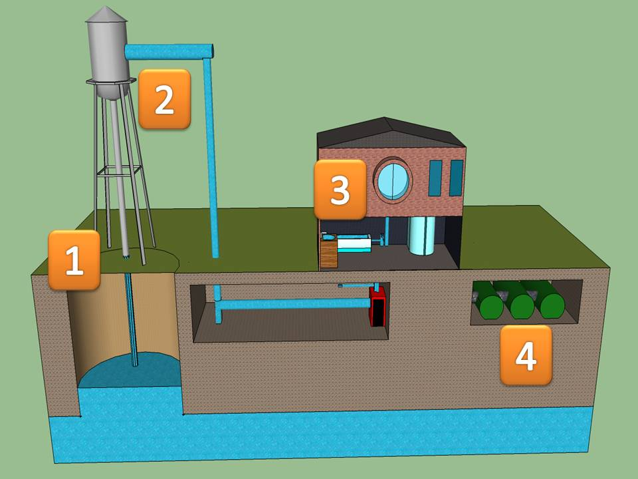

1: PODTALNICA 2: ZBIRALNIK VODE 3: VENTIL S CEVMI 4: ČISTILNA NAPRAVA

- Na strani 69 v učbeniku imaš opisano še centralno kurjavo.

CENTRALNO OGREVANJE Datum:

- Je sklenjen sistem. Po ceveh voda kroži. Ne odteka.
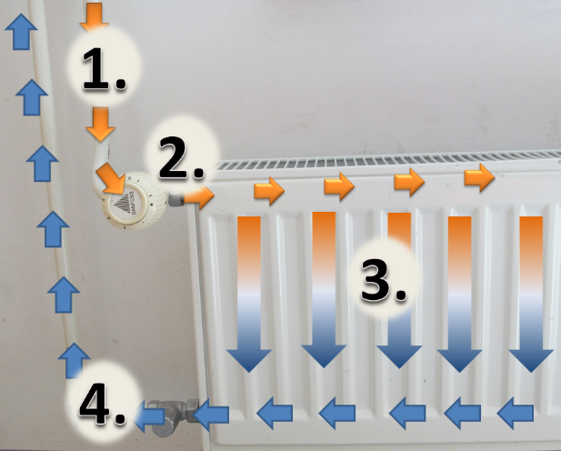
- Voda se v KOTLU segreje, s ČRPALKO jo potiskamo po ceveh skozi RADIATORJE, ki segrevajo prostor, ohlajena voda se vrača v kotel.

1, 2: VROČA VODA 3, 4: HLADNA VODA

SLOVENŠČINA
Na kaj moramo paziti, kadar naštevamo?
Ponovi ločila, vrste povedi, trdilno in nikalno poved.
- Reši 1. in 2. nalogo v SDZ str. 65.
Ločila: klicaj, vprašaj, pika, vejica, podpičje, dvopičje.
Vrste povedi: vprašalna, pripovedna, vzklična.
Trdilne poved so tiste, s katerimi kaj trdimo. Dobil sem kolo.
Nikalne povedi so tiste, s katerimi kaj zanikamo. Nisem dobil kolesa.
Razmisli, kaj običajno naštevamo pri opisih živali, oseb, poklica.
Povzamemo: Kadar kaj naštevamo, napišemo vejico.
Ponovimo, kje lahko najdejo podatke:
– opis živali SDZ 2, str. 11,
– opis osebe SDZ 2, str. 27,
– opis poklica SDZ 2, str. 45.
- Reši nalogo 3, v SDZ, str. 65
Reši še 4. nalogo
Povežejo, kar spada skupaj.
Povzamemo: Vejico pišemo sredi povedi. Besedo za njo pišemo z malo začetnico.
Reši še 5. nalogo
Preberi povedi in vstavi vejice, kjer je potrebno.
- V SDZ , str. 66, reši še 6. nalogo.
Preberi povedi in obkroži črke pred povedmi, ki so pravilno zapisane.
Preberi besedili v oblačkih in povedo, katero besedilo je povezano z naštevanjem. Utemelji.

MATEMATIKA
Dolžina – pretvarjanje merskih enot

Kako je šlo včeraj s pretvarjanjem merskih enot?
Pomembno je, da vedno pišeš mersko število IN mersko enoto.

Si preveril/a rešitve na eVedez.si?

Danes bomo nadaljevali s pretvarjanjem merskih enot.
Naloge boš reševal/a v SDZ-ju. Odpri si tudi karo zvezek z včerajšnjimi rdečimi okvirčki. To so osnovne pretvorbe, s katerimi si boš pomagal/a.
1 m = 10 dm = 100 cm
1 dm = 10 cm = 100 mm
1 cm = 10 mm
1 m = 10 dm
1 dm = 10 cm
1 cm = 10 mm
1 km = 1000 m

SDZ, str. 66 7/ 1, 2, 3
Pri 2. nalogi za lažje računanje vse dolžine pretvori v centimetre (glej vprašanje).
Npr.: 2 dm 5 cm = 25 cm

Pri 3. nalogi pa moraš vse pretvoriti v decimetre, saj tako piše v vprašanju (Koliko decimetrov…).

SDZ, str. 67 / 5, 6, 7
5. naloga je kar zahtevna, zato nujno uporabi osnovne pretvorbe (okvirčke). Vse dolžine moraš izraziti v milimetrih.
Pomagaj si takole:

Če se ti zdi kakšen primer pretežek, ga označi z zvezdico in ga izpusti.

- Bodi pozoren/a, v katero mersko enoto moraš pretvoriti dolžino.
- Ne pozabi na zapis merske enote!
- In ne uporabljaj decimalne vejice.

Svoje rešitve preveri na eVedez.si

DOPOLNILNI POUK

Vaje za pisno množenje lahko delaš tudi na tej povezavi:
https://interaktivne-vaje.si/matematika/pisno/pisno_mnozenje.html

V enem zaboju je 34 kg jabolk.
Koliko kg jabolk je v petih zabojih?
R:

O:__________________________________________________________

Petkratnik števila 135 zmanjšaj za 216!

R:

Razliki števil 465 in 298 prištej zmnožek števil 157 in 3!

R:

DODATNI POUK

Vaje za trening možganov lahko najdeš tudi na tej povezavi:
https://interaktivne-vaje.si/matematika/dodatni_mat/dodatni_pouk.html

Četrtina vrvice je dolga 55 cm. Koliko je dolga cela vrvica?

R:

O:____________________________________________________________

Tovornjak porabi za 100 km poti 32 l bencina.
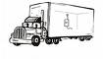
Koliko litrov bencina porabi za 500 km dolgo pot?

R:
O:_________________________________________________________

Odrasla levinja potrebuje 5 kg mesa na dan.
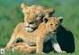
Koliko ga poje v pol leta? (Izračunaj na čim krajši način.)

R:

O: _________________________________________________________________

